Приложение 1.
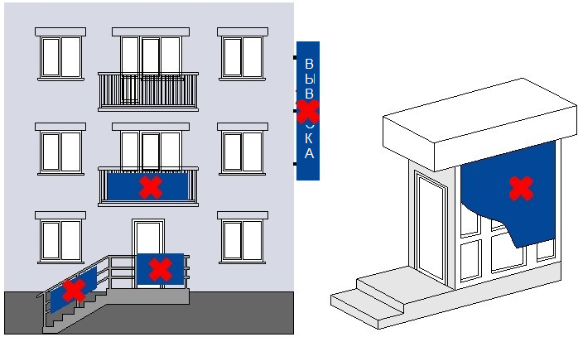

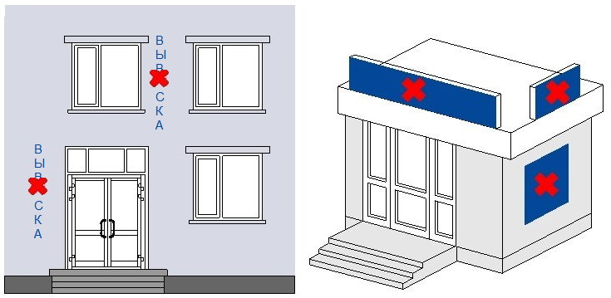

рис. 1

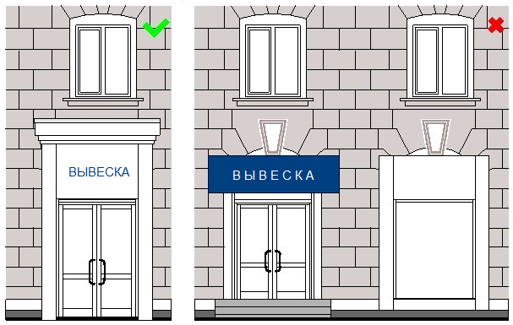

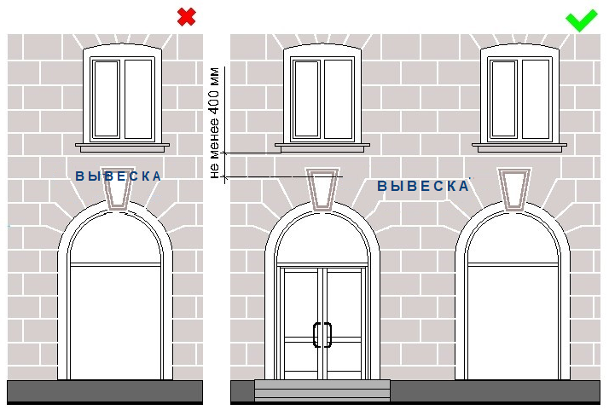

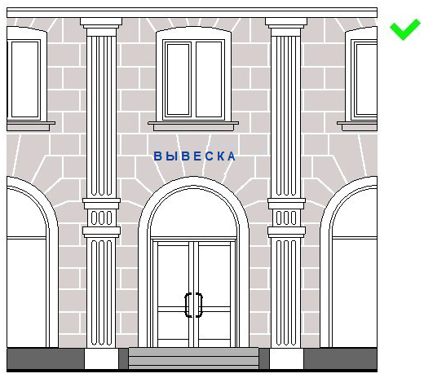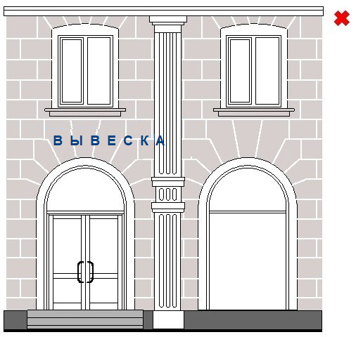
рис. 2

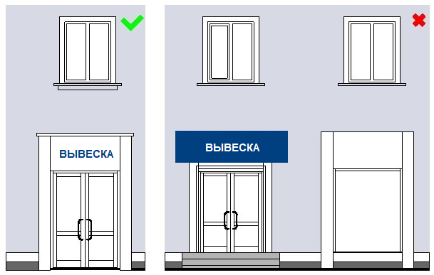

рис. 2а
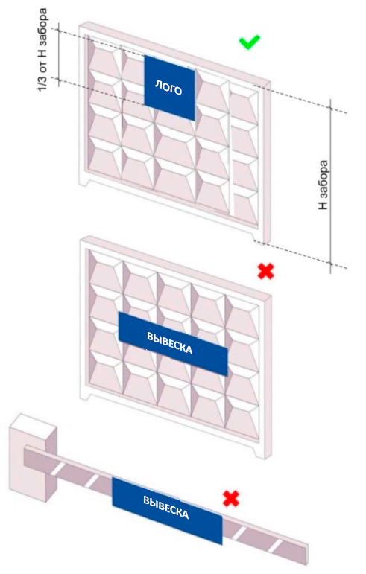
рис. 3

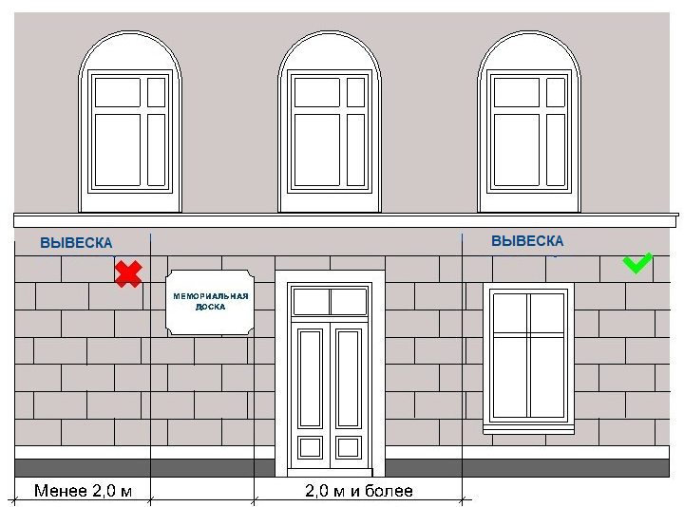
рис. 4
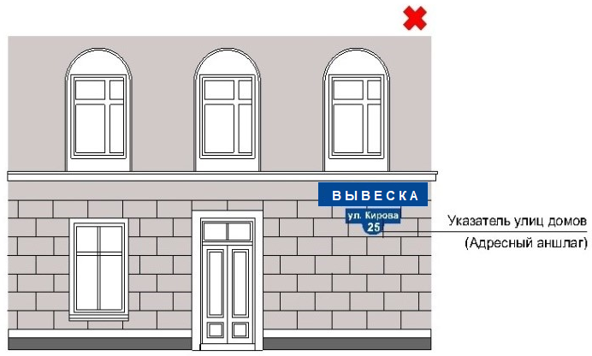

рис. 5

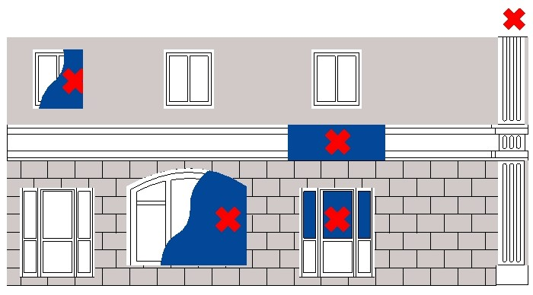
рис. 5а
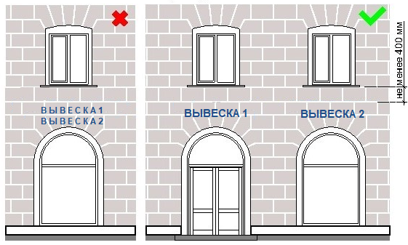

рис. 6

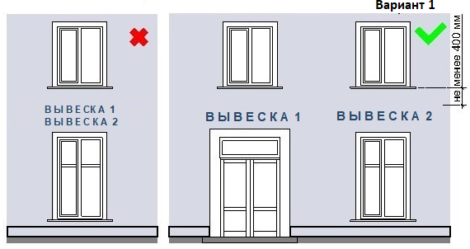

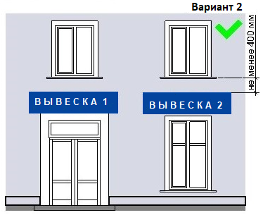

рис. 6а

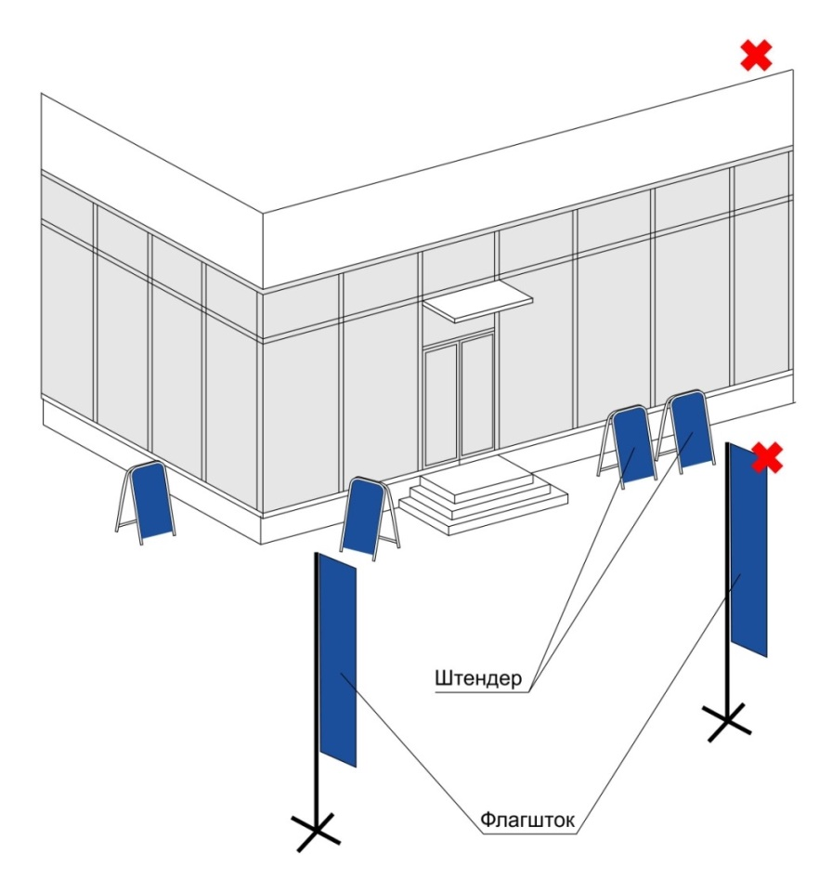
рис. 7
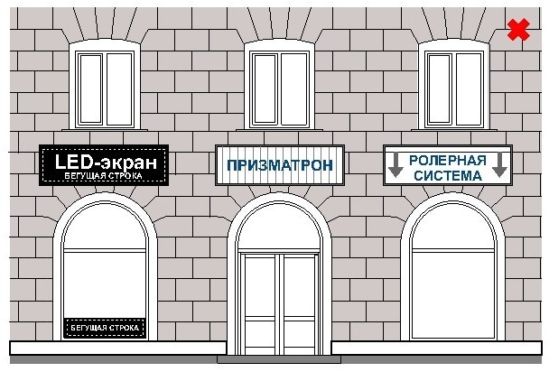

рис. 8

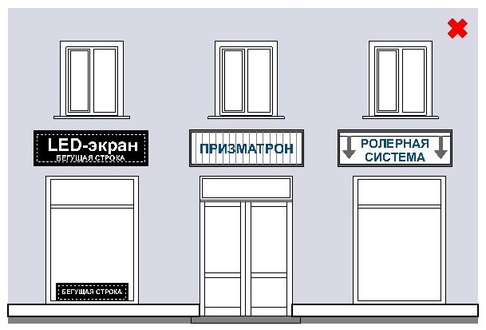

рис. 8а
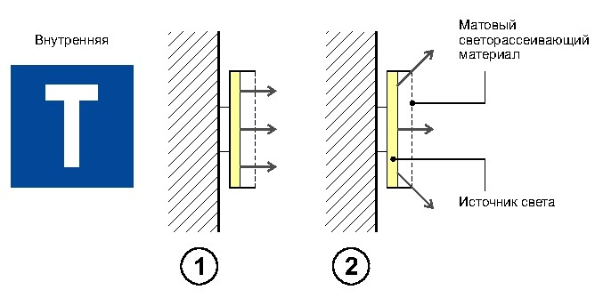
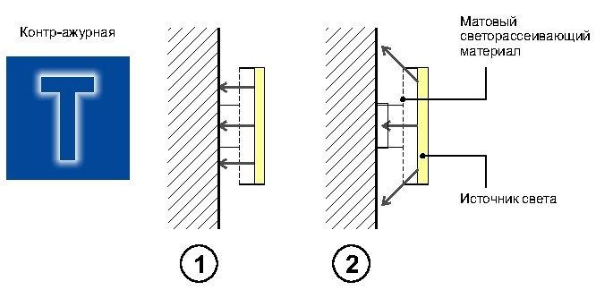
рис. 9

На зданиях, расположенных в зоне охраны объектов культурного наследия

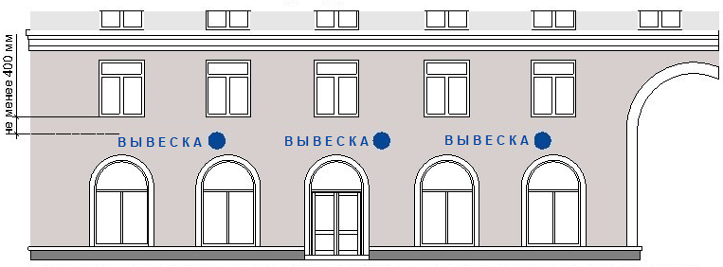
Блокированный многоквартирный дом, многоквартирный дом со встроенно-пристроенными, встроенными, пристроенными помещениями

рис. 10

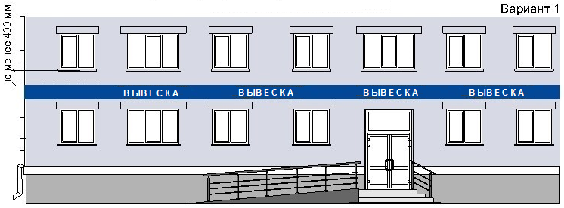

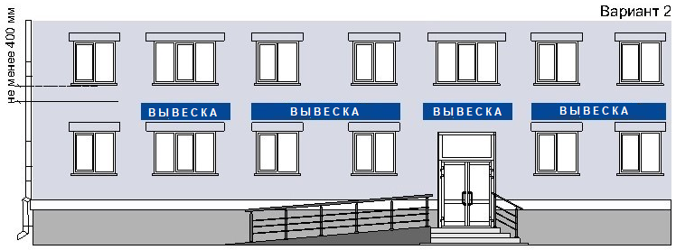
Блокированный многоквартирный дом, многоквартирный дом со встроенно-пристроенными, встроенными, пристроенными помещениями

рис. 10а

На зданиях, строениях, сооружениях, расположенных в современной застройке

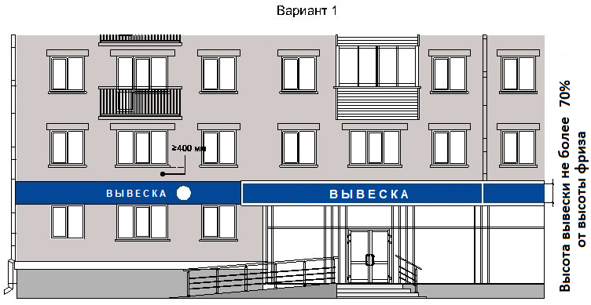
Блокированный многоквартирный дом, многоквартирный дом со встроенно-пристроенными, встроенными, пристроенными помещениями

рис. 11

На зданиях, расположенных в зоне охраны объектов культурного наследия
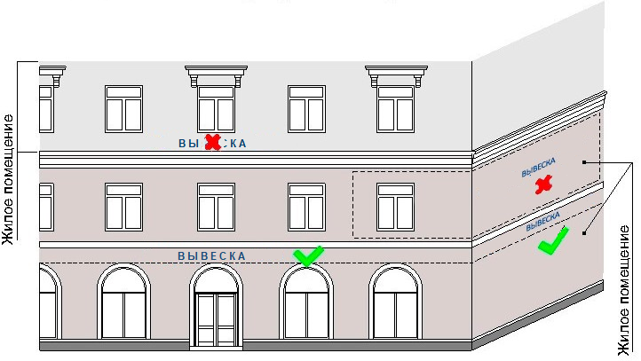

рис. 12

На зданиях, строениях, сооружениях, расположенных в современной застройке
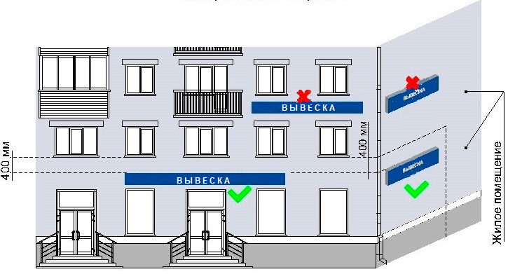

рис. 12а
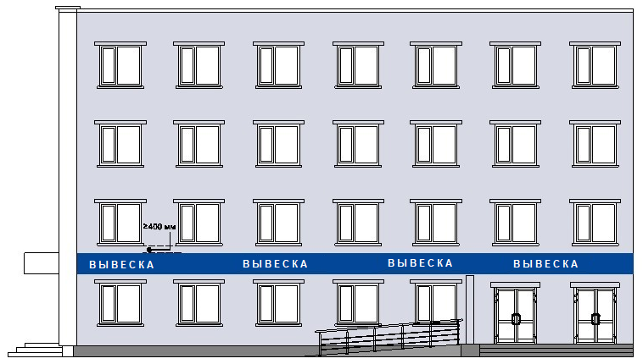

рис. 13

Здание со встроенно-пристроенными, встроенными, пристроенными помещениями
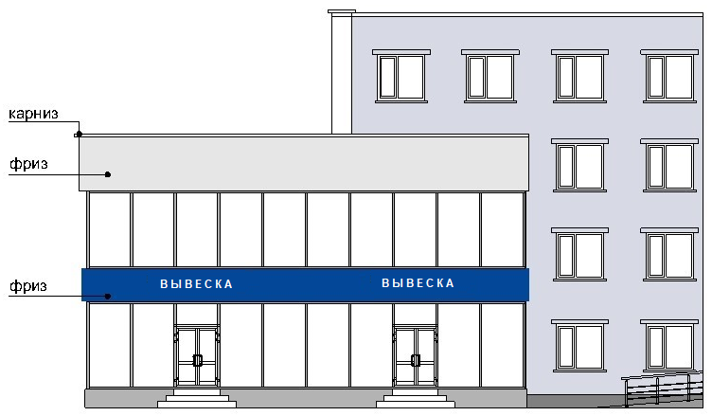

рис. 13а
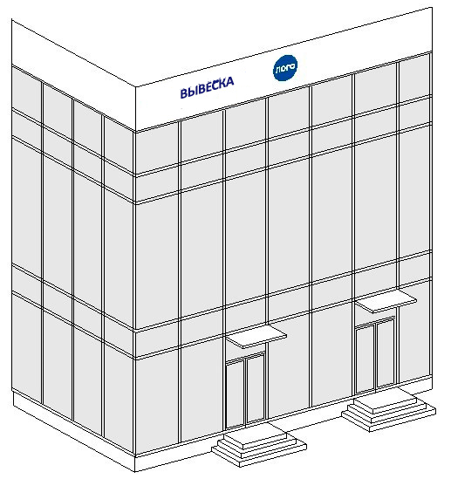

рис. 14

На зданиях, расположенных в зоне охраны объектов культурного наследия

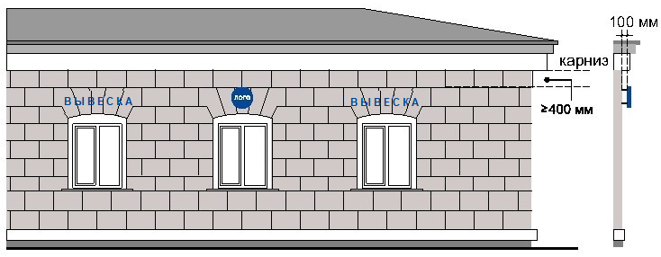

рис. 15
На зданиях, строениях, сооружениях, расположенных в современной застройке

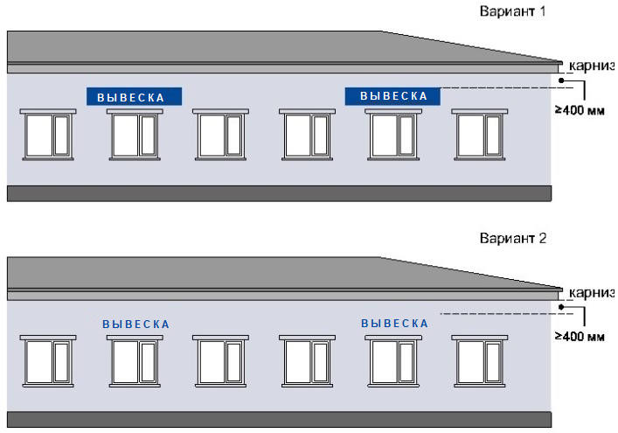

рис. 15а

На зданиях, расположенных в зоне охраны объектов культурного наследия
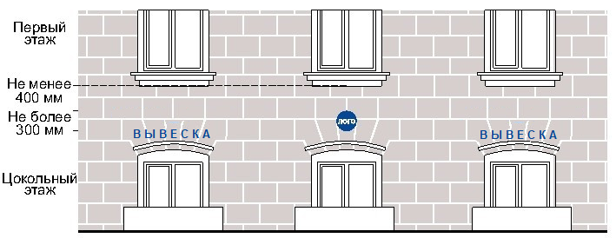

рис. 16

На зданиях, строениях, сооружениях, расположенных в современной застройке

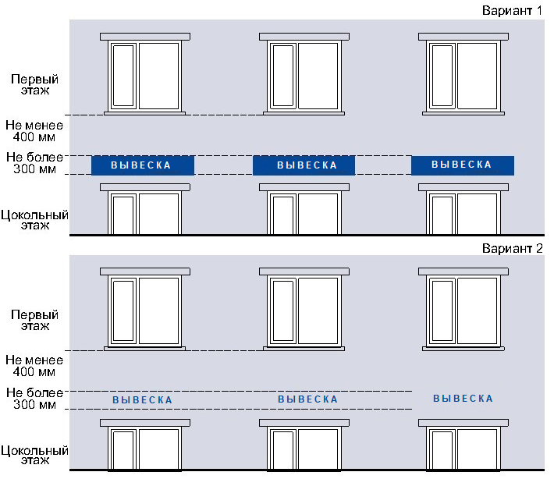

рис. 16а

На зданиях, расположенных в зоне охраны объектов культурного наследия | На зданиях, строениях, сооружениях, расположенных в современной застройке
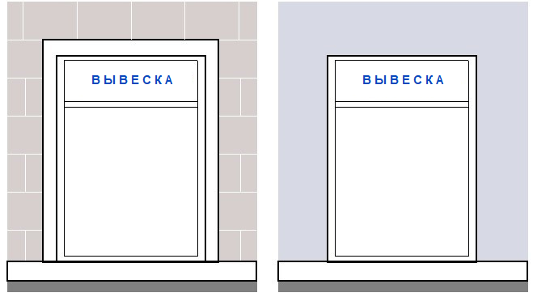

рис. 16б

Фасадные вывески (без подложки)

Отдельные буквы в одну строку

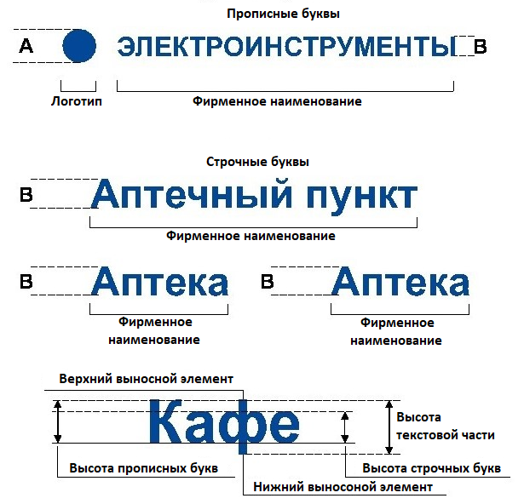
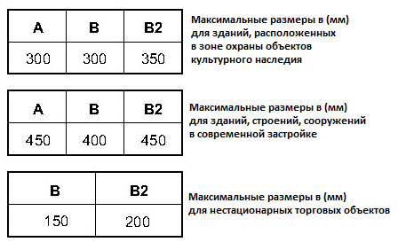

рис. 17

Фасадные вывески (без подложки)

Отдельные буквы в две строки

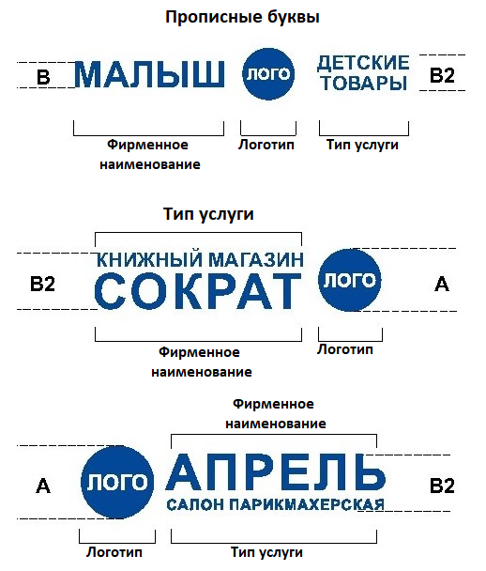

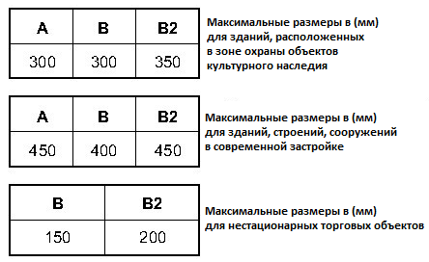

рис. 18

На нестационарных торговых объектах
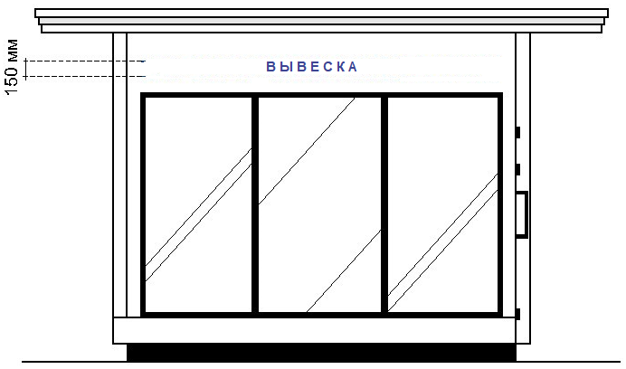

рис. 19
Фасадные вывески (без подложки)

фасадная вывеска без подложки в две строки

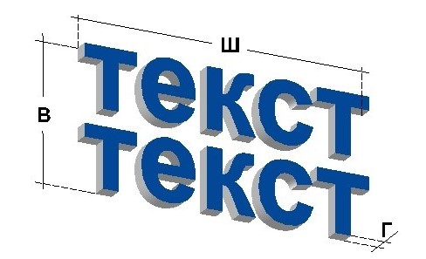

рис. 20

фасадная вывеска без подложки в одну строку

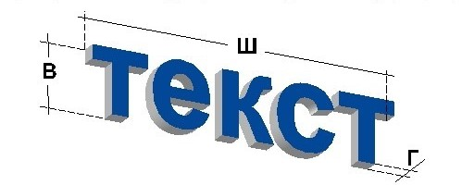
рис. 20а

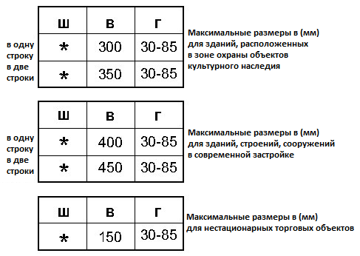

рис. 20б
Фасадные вывески (без подложки)

Композиция из отдельных объемных элементов: букв, цифр, символов, декоративно-художественных элементов
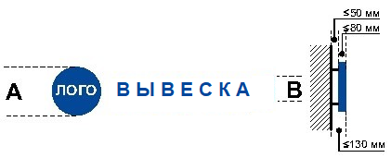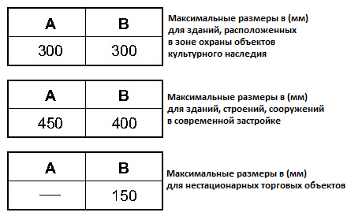
рис. 21
Фасадные вывески (на подложке)

Композиция из отдельных объемных элементов: букв, цифр, символов, декоративно-художественных элементов

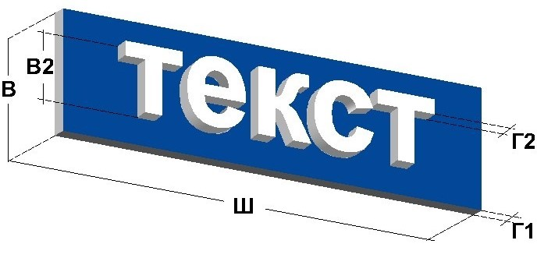
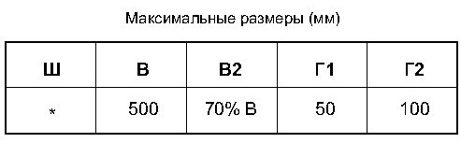
* Определяется архитектурно-художественной концепцией размещения фасадных вывесок

рис. 22
Фасадные вывески (на подложке)

Композиция из отдельных объемных элементов: букв, цифр, символов, декоративно-художественных элементов
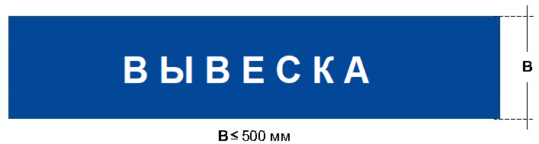
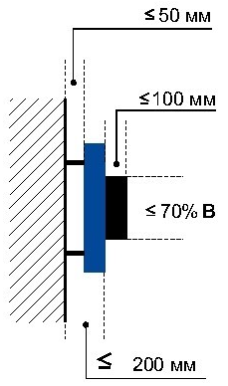
рис. 23
Фасадные вывески

Световой короб простой формы (планшетный короб)

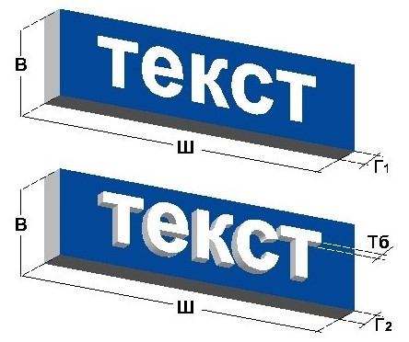

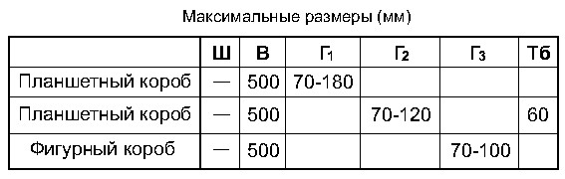
рис. 24
Световой короб сложной формы (фигурный короб)

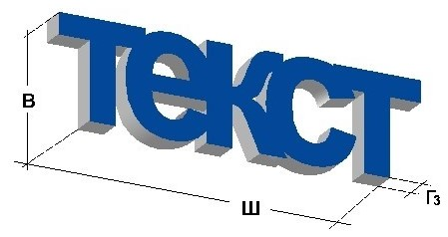

рис. 24а

Световой короб простой формы (планшетный короб)

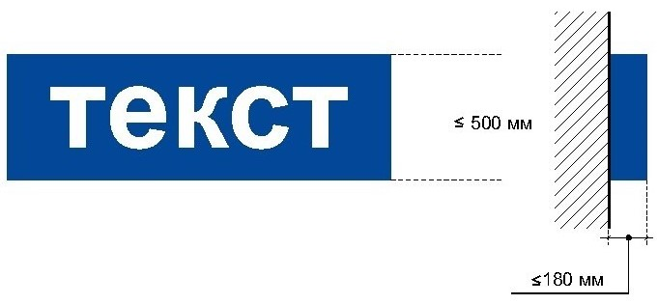

Световой короб сложной формы (фигурный короб)
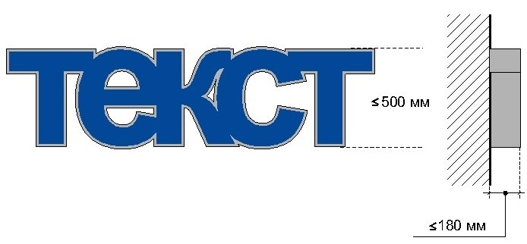

рис. 25
Фасадные вывески (на фризе)

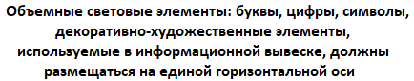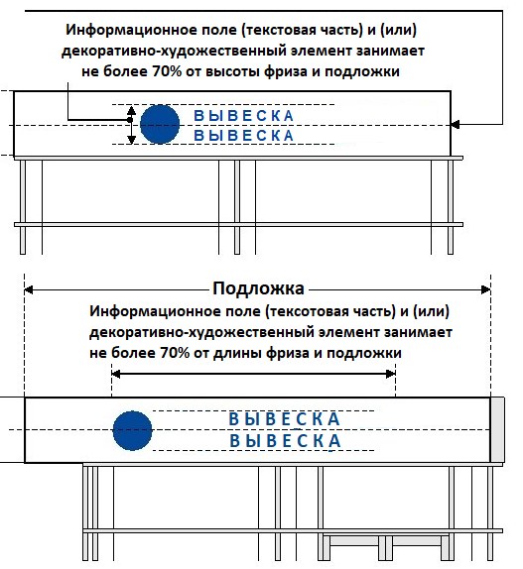

рис. 26

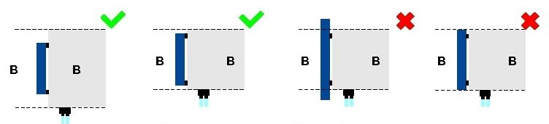
Высота фриза  ≥ 700 мм | Высота фасадной вывески не более 70% от высоты фриза | Высоты фриза меньше высоты фасадной вывески | Высота фриза равна высоте фасадной вывески

рис. 26а
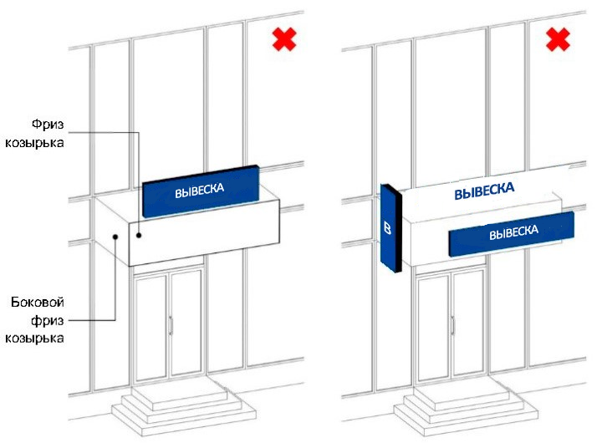

рис. 27

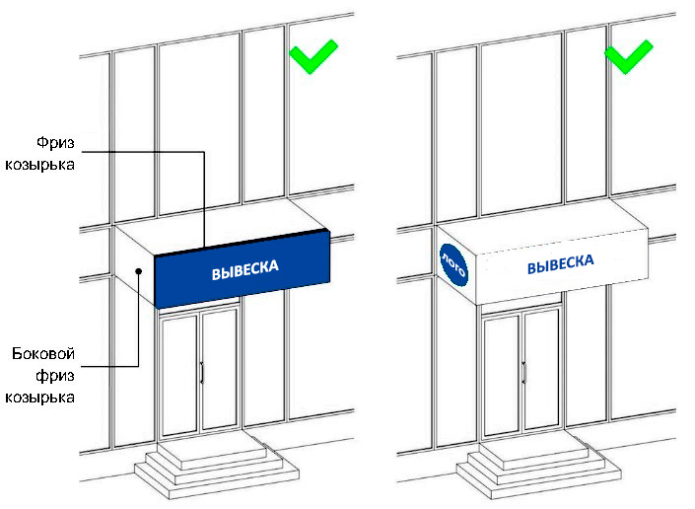
рис. 27а

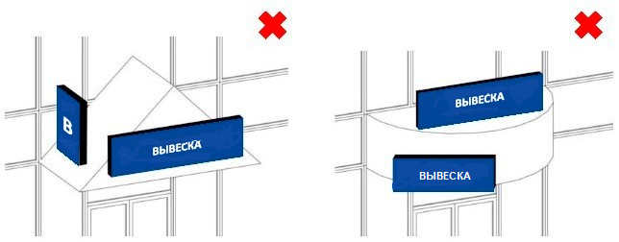

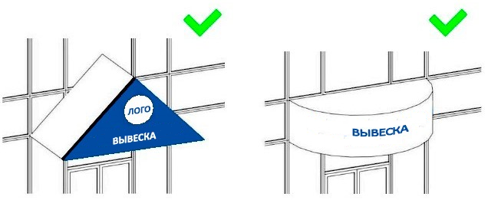

рис. 28
На зданиях, расположенных в зоне охраны объектов культурного наследия
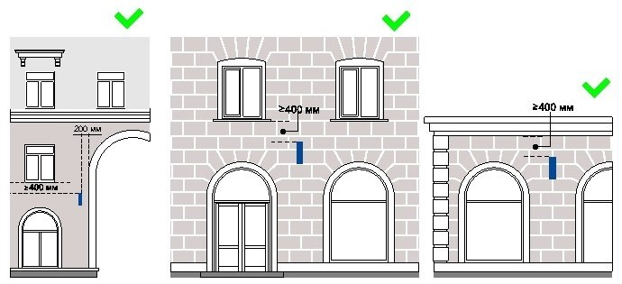

рис. 29

На зданиях, строениях, сооружениях, расположенных в современной застройке

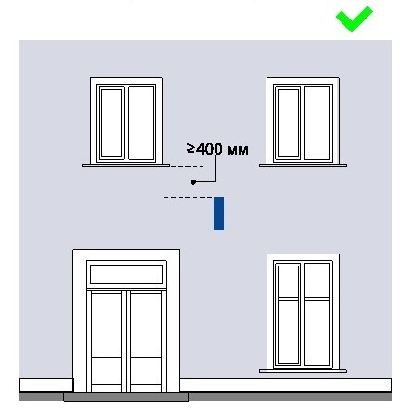
рис. 29а

На зданиях, расположенных в зоне охраны объектов культурного наследия
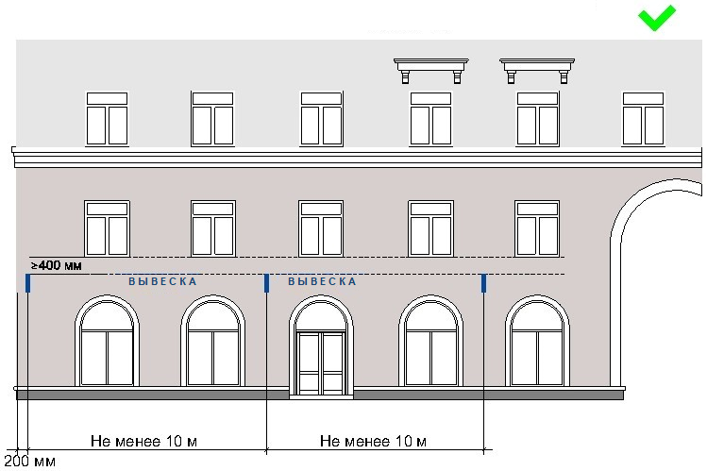
рис. 30

На зданиях, строениях, сооружениях, расположенных в современной застройке
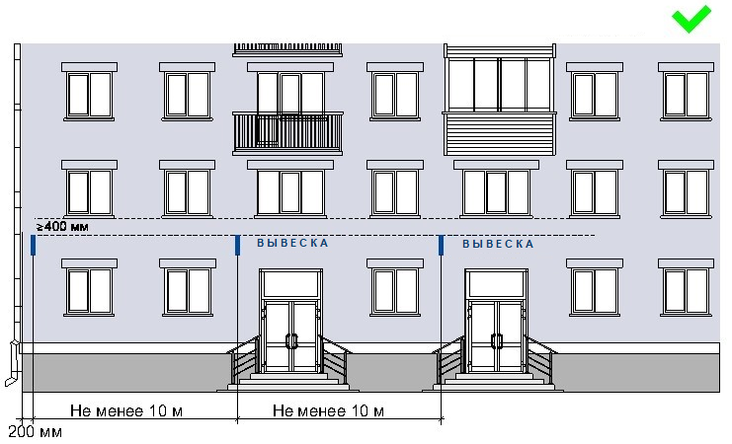
рис. 30а

Консольные вывески

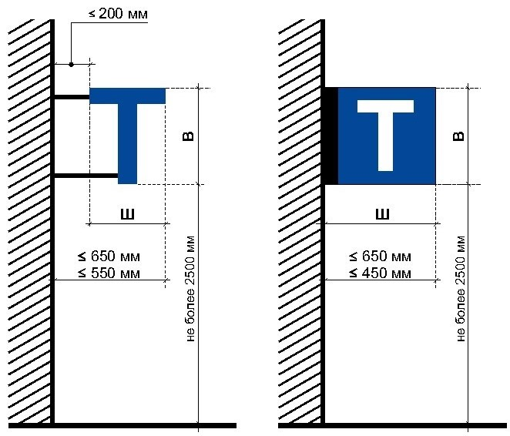
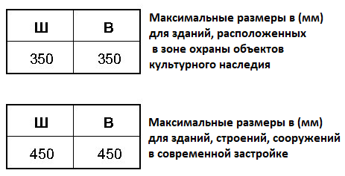

рис. 31

На зданиях, расположенных в зоне охраны объектов культурного наследия

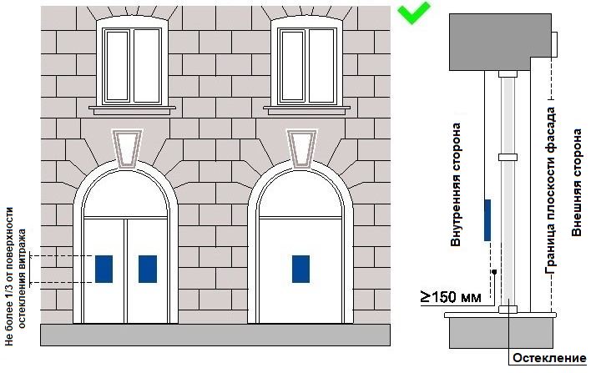

рис. 33

На зданиях, строениях, сооружениях, расположенных в современной застройке
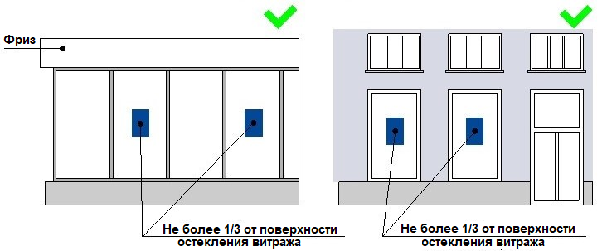

рис. 33а
На зданиях, расположенных в зоне охраны объектов культурного наследия
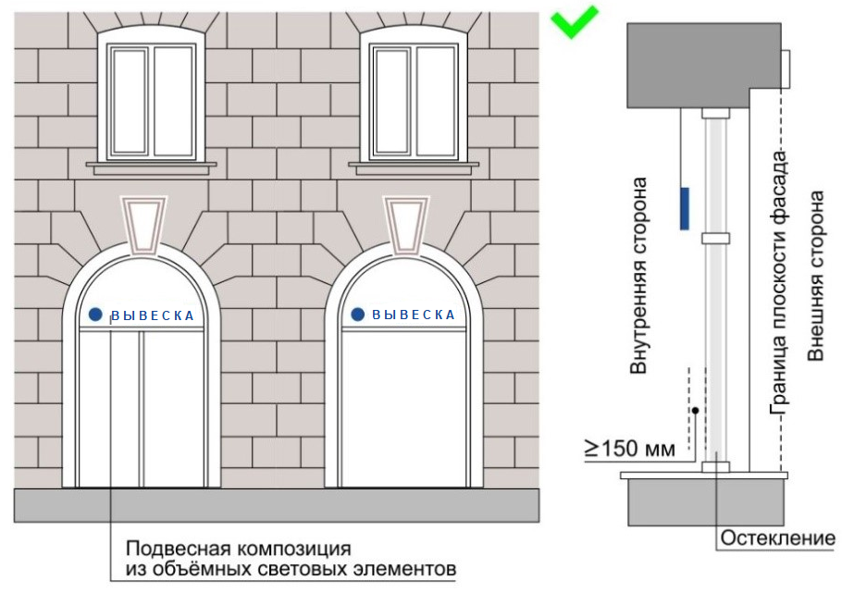

рис. 34

На зданиях, строениях, сооружениях, расположенных в современной застройке

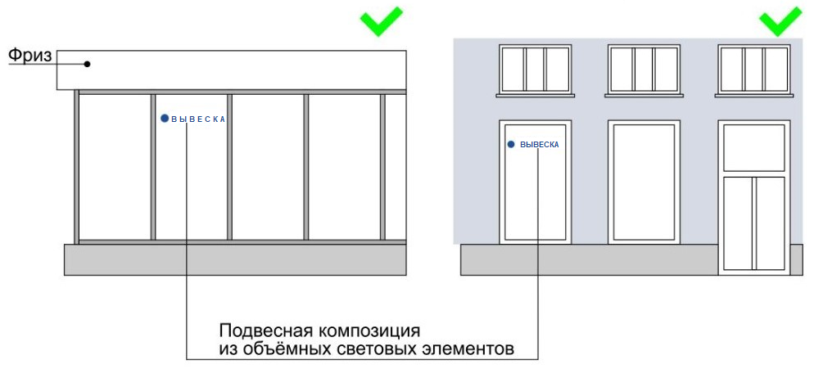
рис. 34а

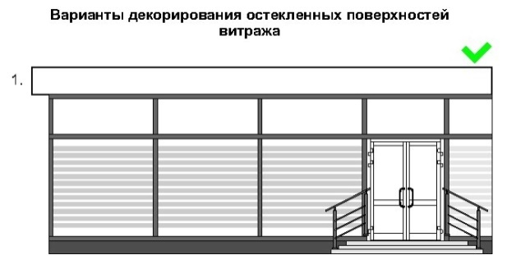

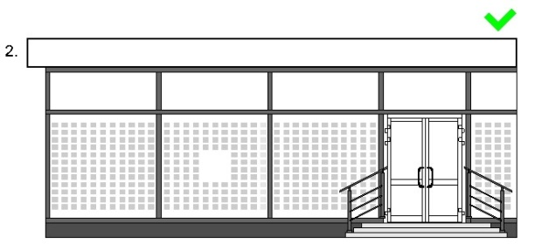

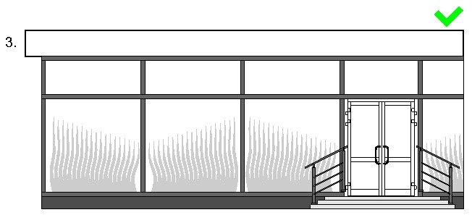

рис. 35

На зданиях, расположенных в зоне охраны объектов культурного наследия

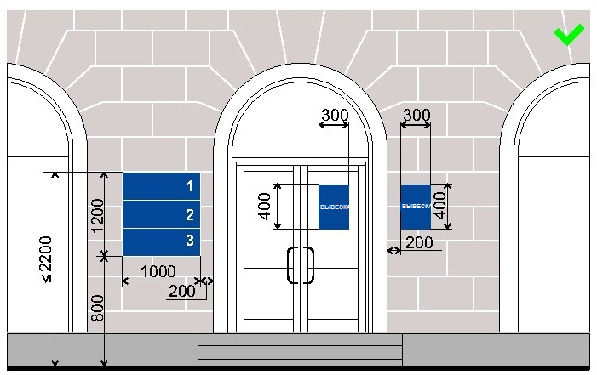

рис. 36
На зданиях, строениях, сооружениях, расположенных в современной застройке

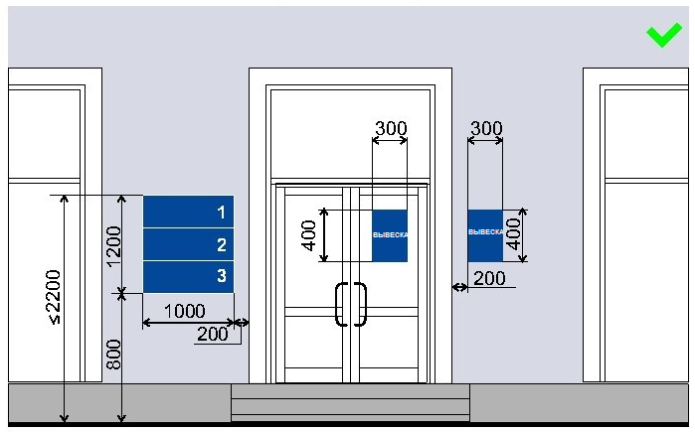

рис. 36а

